1 系统设计
1.1设计目标
对美好事物的向往是人们精神领域的诉求，而在人们不再担心温饱问题后，对文化活动的需求则日益提升，人们希望通过对艺术作品的欣赏获得精神满足和情感愉悦。针对这一需求，我们设计了艺术社区管理系统，为欣赏或发布艺术品的用户与管理社区的管理员之间搭建的平台。
艺术社区的基本功能，包括艺术品的分类搜索浏览、对用户的管理、用户对艺术品和文章的添加、删除、修改和查看功能，艺术品、文章等相关信息的录入。用户可对感兴趣的艺术品和文章进行评论，并且能对发表过的评论进行删除。
艺术社区解决了从事相关行业的专业人士或对艺术感兴趣的非专业人士没有相关平台进行展示或浏览作品的窘况。
1.2 需求分析
1.2.1 信息要求
该系统主要记录艺术品、用户、文章、评论、尺寸、标签、管理员、点赞的情况。
艺术品基本信息
艺术品基本信息包括：艺术品标题、艺术品类别、发布日期、尺寸、艺术品简介、点赞数量、评论数量。
用户基本信息
用户基本信息包括：用户名、用户性别、简介、注册时间、邮箱、密码、发布艺术品数量。
文章基本信息
文章基本信息包括：文章作者、文章发布日期、文章标题、文章简介。
管理员基本信息
管理员基本信息包括：姓名、邮箱、密码、注册时间、角色。
评论基本信息
评论基本信息包括：评论作者、评论时间、评论数量、点赞数量。
标签基本信息
标签基本信息包括：标签名称、标签总数、标签描述。
尺寸基本信息
尺寸基本信息包括：宽度、长度。
点赞基本信息
点赞基本信息包括：点赞用户、点赞类别、点赞时间。
1.2.2 处理要求
该系统的基本处理要求为：
一个顶级管理员可管理多个次级管理员，
一个用户能发布多个文章，
一个用户能发布多个艺术品，
一个用户可评论和点赞多个艺术品或文章，
一个艺术品仅能被一个用户修改，
一篇文章仅能被一个用户修改。
根据艺术品社区的业务情况，该系统共分为用户、管理员两大系统模块。
(1)用户子系统
登录
修改个人信息
评论艺术品或文章
发布艺术品或文章
修改发布过的艺术品或文章
(2)管理员子系统
登录
顶级管理员对次级管理员进行管理
对用户进行管理
对评论进行管理
对分类标签进行管理
对艺术品进行管理
对尺寸进行管理
系统总功能如图1.1所示。
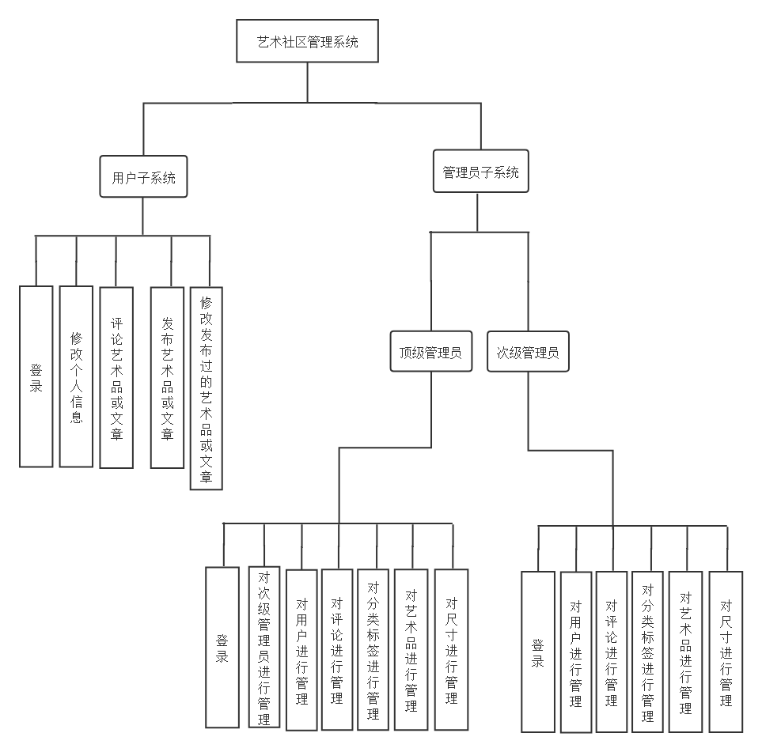

图1.1 系统总功能图

1.2.3 安全性与完整性需求
1) 安全性需求
用户登录系统时，需要输入正确的用户名、密码，方可登陆系统。
用户未登录时，只能浏览艺术品和文章，不可修改任何艺术品和文章的信息。
用户登录系统后，仅可修改自己发布过的艺术品和文章，可修改个人基本信息，可查看全部艺术品和文章。
次级管理员登录系统后，可查看、修改和删除全部用户、艺术品和文章的信息。
顶级管理员登录系统后，可管理次级管理员，可查看、修改和删除全部用户、艺术品和文章的信息。
2)完整性需求
实体完整性
用户编号是用户表的主码，标签编号是标签表的主码，尺寸编号是尺寸表的主码，评论编号是评论表的主码，艺术品编号是艺术品表的主码，文章编号是文章表的主码，管理员编号是管理员表的主码，点赞编号是点赞表的主码。
参照完整性
艺术品表中的作者编号、尺寸编号分别与用户表中的用户编号、尺寸表中的尺寸编号对应，文章表中的作者编号与用户表中的用户编号对应，评论表中的作者编号与用户表中的用户编号对应，点赞表中的用户编号、艺术编号分别与用户表中的用户编号、艺术品表中的艺术品编号对应。
用户定义完整性
人员信息中的性别为：男、女；
人员密码最少为六位字符，账号为4-10位字符；
人员信息为：用户、管理员，管理员分为顶级管理员和次级管理员。
1.3开发和运行环境选择
开发工具： 前台开发环境为typescript和vuejs，后端api设计语言为Java，数据库为mysql。
运行环境：windows 2000及更高的操作系统

2 数据库设计
2.1数据库概念设计
本项目中的实体包括五个：艺术品实体、文章实体、用户实体 、评论实体、管理员实体。
根据需求分析的结果，以上五个实体对应的ER图如图2.1至2.5所示。

艺术品编号
名称
作者
创作时间

艺术品

尺寸大小
点赞数量
评论数量
类别

图2.1 艺术品实体属性图

文章编 号
文章评 论
作者

文章

标题
内容
发布时间

图2.2 文章实体属性图

用户编号
用户名
注册时间

用户

邮箱
密码
性别
简介

图2.3 用户实体属性图

评论编号
作者
评论时间

评论

总数
点赞数量

图2.4 评论实体属性图

管理员编号
姓名
邮箱

管理员

密码
注册时间
角色

图2.5 管理员实体属性图

由该项目的处理需求可知，“用户”与“艺术品”之间的“公布”联系为1：n，即一个用户可公布多个艺术品。“用户”与“文章”之间的“发表”练习也为1：n，即一个用户可发表多篇文章。“用户”与“评论”之间的“发布”联系为1：n，即一个用户可在不同的时间段发布多个评论。“用户”与“管理员”之间的“管理”联系为n：1，即一个管理员可管理多个用户。“艺术品”与“评论”之间的“具有”联系为1：n，即一个艺术品可具有多条评论。“文章”与“评论”之间的“拥有”联系为1：n，即一篇文章可拥有多条评论。系统的实体联系图，如图2.6所示。

具有
拥有
1 n n 1
艺术品
文章
评论

n
n n
发布

1
公布
发表
1 1
用户

n
管理

1

管理员

图2.6 系统实体联系图

2.2数据库逻辑结构设计
根据ER图向关系模型的转换原则，一个实体型转换为一个关系模式，实体的属性就是关系的属性。因此按照2.6中所画的ER图，本数据库中应当包括八张表：管理员表、艺术品表、文章表、评论表、尺寸表、标签标、用户表、点赞表。综上所述，该数据库中的逻辑结构设计如表2.1至表2.8所示。

表2.1 管理员表
中文含义 | 字段名称 | 数据类型 | 长度 | 能否为空 | 备注
编号 | id | bigint | 20 | 否 | 主键、自增
姓名 | admin_name | varchar | 30 | 否
邮箱 | admin_email | varchar | 50 | 否
密码 | admin_password | varchar | 300 | 否
头像 | admin_avatar | varchar | 200 | 否
注册时间 | register_time | bigint | 20 | 否
验证 | token | varchar | 36 | 是
角色 | roles | char | 10 | 否

表2.2 艺术品表
中文含义 | 字段名称 | 数据类型 | 长度 | 能否为空 | 备注
编号 | id | bigint | 20 | 否 | 主码、自增
名称 | art_name | varchar | 50 | 否
作者 | art_author | bigint | 20 | 否 | 外码
发表时间 | create_time | bigint | 20 | 否
修改时间 | modified_time | bigint | 20 | 否
尺寸 | art_size | bigint | 20 | 是 | 外码
类别 | art_tag | bigint | 20 | 否 | 外码
点赞数量 | art_like_num | bigint | 20 | 否
评论数量 | art_comment_num | bigint | 20 | 否
内容 | art_content | varchar | 400 | 否
图像 | art_pic_url | varchar | 200 | 否

表2.3 文章表
中文含义 | 字段名称 | 数据类型 | 长度 | 能否为空 | 备注
编号 | id | bigint | 20 | 否 | 主键、自增
内容 | article_content | text |  | 否
封面 | article_front | varchar | 200 | 否
标题 | article_title | varchar | 100 | 否
发表时间 | create_time | bigint | 20 | 否
作者 | article_author | bigint | 20 | 否 | 外码

表2.4 评论表
中文含义 | 字段名称 | 数据类型 | 长度 | 能否为空 | 备注
编号 | id | bigint | 20 | 否 | 主键、自增
作者 | comment_by | bigint | 20 | 否 | 外码
内容 | comment_content | varchar | 300 | 否
作品编号 | parent_id | bigint | 20 | 是 | 外码
发表时间 | comment_time | bigint | 20 | 否
点赞数量 | comment_like_count | bigint | 20 | 否

表2.5 尺寸表
中文含义 | 字段名称 | 数据类型 | 长度 | 能否为空 | 备注
编号 | id | bigint | 20 | 否 | 主键、自增
长度 | length | int | 11 | 否
宽度 | height | int | 11 | 否

表2.6 类别表
中文含义 | 字段名称 | 数据类型 | 长度 | 能否为空 | 备注
编号 | id | bigint | 20 | 否 | 主键、自增
名称 | tag_name | varchar | 20 | 否
总数 | usage_count | bigint | 20 | 是
类别描述 | tag_describe | varchar | 1000 | 否

表2.7 用户表
中文含义 | 字段名称 | 数据类型 | 长度 | 能否为空 | 备注
编号 | id | bigint | 20 | 否 | 主键、自增
注册时间 | register_time | bigint | 20 | 否
姓名 | user_name | varchar | 30 | 否
邮箱 | user_email | varchar | 100 | 否
密码 | user_password | varchar | 300 | 否
简介 | user_bio | varchar | 200 | 是
验证 | token | varchar | 36 | 否
头像 | user_avatar | varchar | 200 | 否
性别 | user_sex | char | 10 | 否

表2.8 点赞表
中文含义 | 字段名称 | 数据类型 | 长度 | 能否为空 | 备注
编号 | id | bigint | 20 | 否 | 主键、自增
用户编号 | uer_id | bigint | 20 | 否 | 外码
艺术编号 | art_id | bigint | 20 | 否 | 外码
点赞时间 | like_time | bigint | 20 | 否

3 艺术社区管理系统详细设计
3.1功能概述
3.1.1 客户端子系统
客户端子系统主要包括以下功能：
用户发布作品、文章和评论
用户删除相关的作品、文章和评论
用户可查看他人作品、文章和评论等
用户可查看、修改个人信息
3.1.3 管理端子系统
管理端子系统主要包括以下功能：
顶级管理员可增加、删除、查看、修改次级管理员信息
管理员可增加、删除、查看、修改用户信息
管理员可增加、删除、查看、修改作品信息
管理员可增加、删除、查看、修改文章信息
管理员可增加、删除、查看、修改标签信息
管理员可增加、删除、查看、修改尺寸信息
管理员可增加、删除、查看、修改评论信息
3.1.4 整体功能流程图
整体功能流程图如图3.1、图3.2、图3.3、图3.4所示。
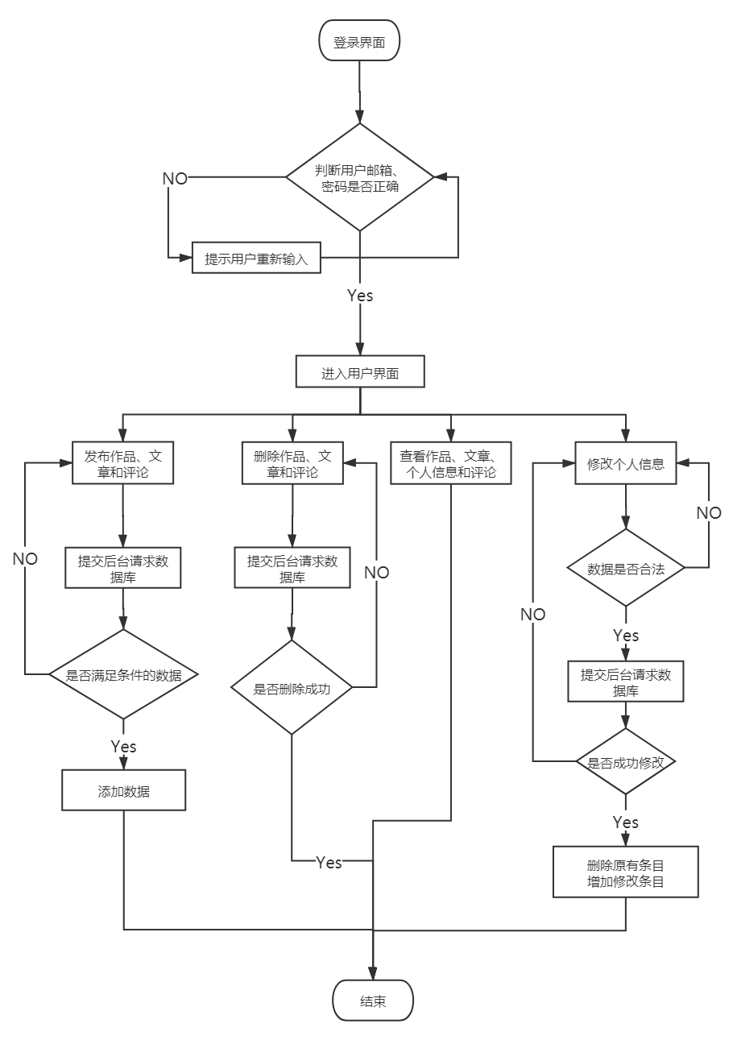

图3.1 客户端子系统功能流程图
当用户首先登陆系统时，系统会首先判断用户输入的邮箱与密码是否正确，当系统判断邮箱和密码没有错误后，用户将进入至系统的用户界面，在此界面中，用户可进行发表作品、文章和评论等一系列相关的功能操作。

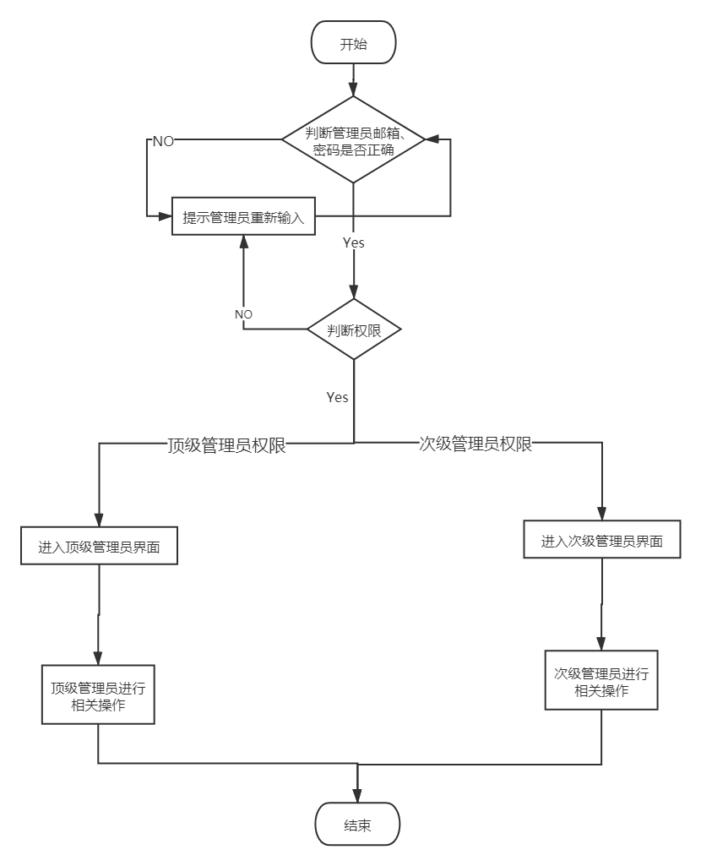
图3.2 管理端子系统流程图

当管理员登录管理端子系统时系统首先会判断管理员的邮箱与密码是否正确，如果正确，管理员则可加入管理端界面，如果邮箱与密码出现问题，则提示管理员重新输入。当邮箱和密码确认无误后，系统将判断管理权限，若为顶级管理员则进入顶级管理员界面，若为次级管理员则进入次级管理员界面。

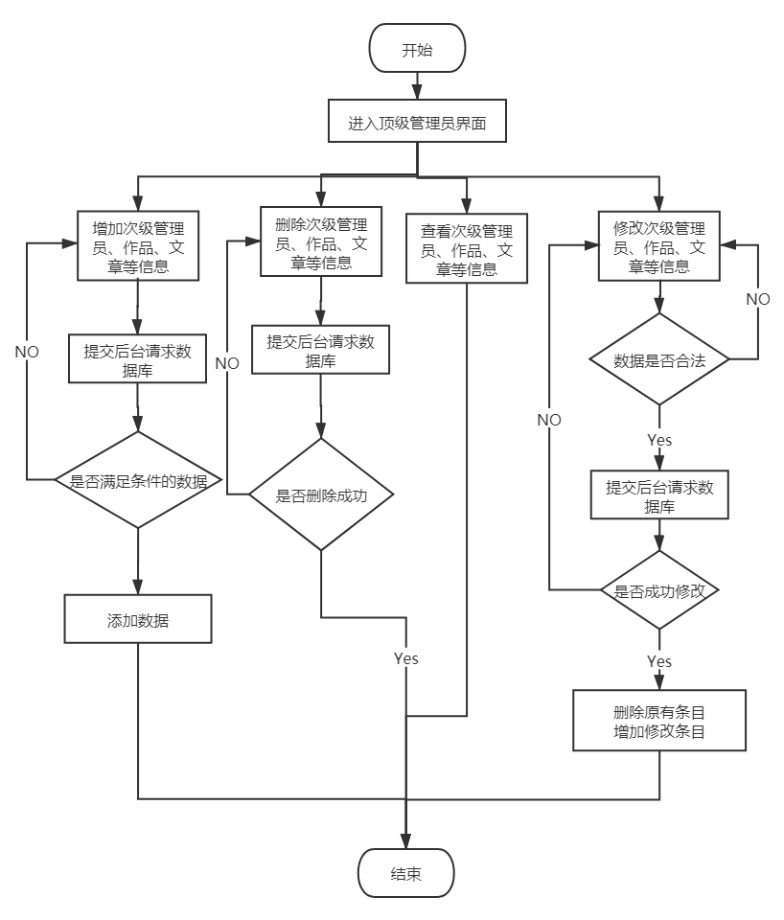
图3.3 顶级管理员功能流程图
当顶级管理员进入顶级管理员界面后，顶级管理员可进行对次级管理员、文章、作品等信息的增删改查等操作。

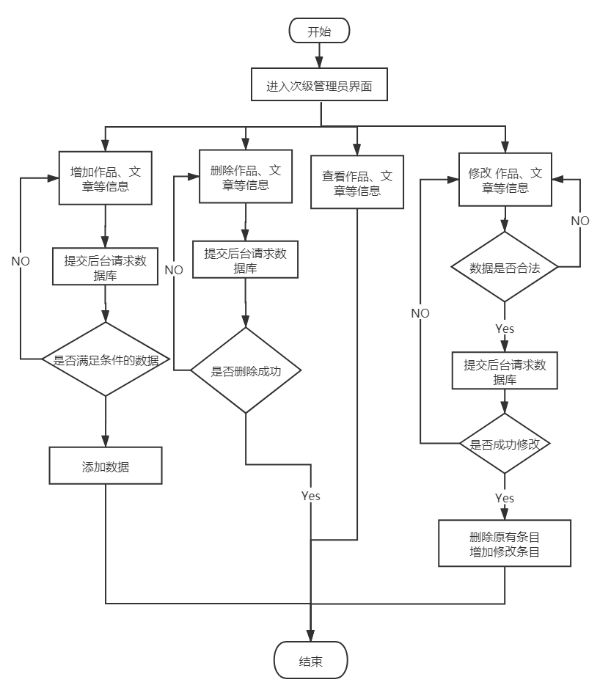
图3.4 次级管理员功能流程图
当次级管理员进入顶级管理员界面后，次级管理员可进行对文章、作品等信息的增删改查等操作。
3.2登录与注册功能
3.2.1 程序描述
登陆操作可以说是一个很经典的表单验证的实践了，在这里我们做了双重验证，即前后端均进行验证，保证系统健壮性的同时又加强了安全性。
同时，在前端，我们还将登陆成功后获取到的token放到了cookies里面，方便重复利用，减少了后端请求压力。
并且，我们在用户安全方面也有所考虑，我们所有的敏感数据与密码都进行了特殊的加密操作，即使被脱库，也不会被彩虹表攻击。
3.2.2 程序流程图
登录与注册功能相关流程图如图3.5与图3.6所示。
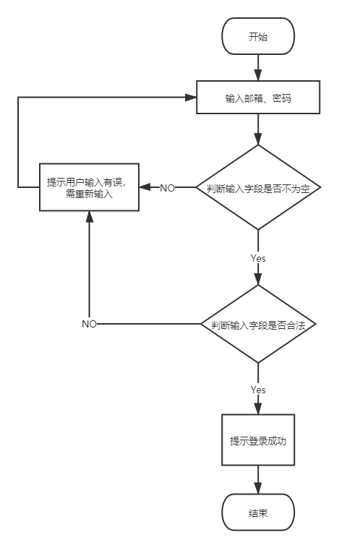
图3.5 登录功能流程图

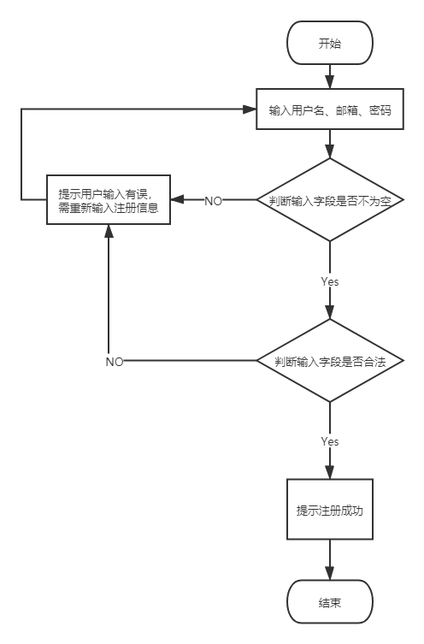
图3.6 注册功能流程图

3.2.3 实现代码
package org.nuc.course.utils;

import org.springframework.security.crypto.bcrypt.BCryptPasswordEncoder;

public class BCryptUtils {
/**
* 对密码进行加密
*
* @param password
* @return
*/
public static String encode(String password) {
BCryptPasswordEncoder bcryptPasswordEncoder = new BCryptPasswordEncoder();
String hashPass = bcryptPasswordEncoder.encode(password);
return hashPass;
}

/**
* 对原密码和已加密的密码进行匹配，判断是否相等
*
* @param password
* @param encodedPassword
* @return
*/
public static boolean match(String password, String encodedPassword) {
BCryptPasswordEncoder bcryptPasswordEncoder = new BCryptPasswordEncoder();
boolean result = bcryptPasswordEncoder.matches(password, encodedPassword);
return result;
}
}
package org.nuc.course.controller;

import org.nuc.course.core.Result;
import org.nuc.course.core.ResultGenerator;
import org.nuc.course.db.service.UserService;
import org.nuc.course.model.Admin;
import org.nuc.course.model.User;
import com.github.pagehelper.PageHelper;
import com.github.pagehelper.PageInfo;
import org.nuc.course.utils.BCryptUtils;
import org.nuc.course.utils.DateUtils;
import org.nuc.course.utils.IdUtils;
import org.springframework.web.bind.annotation.*;

import javax.annotation.Resource;
import java.util.List;

/**
* Created by xmmmmmovo on 2020/01/02.
*/
@RestController
@RequestMapping("/user")
public class UserController {
@Resource
private UserService userService;

@PostMapping("/add")
public Result add(User user) {
user.setToken(IdUtils.uuid64());
user.setRegisterTime(DateUtils.getTimeStamp());
user.setUserPassword(BCryptUtils.encode(user.getUserPassword()));
userService.save(user);
user = userService.findById(user.getId());
return ResultGenerator.genSuccessResult(user);
}

@DeleteMapping("/delete")
public Result delete(@RequestParam Long id) {
userService.deleteById(id);
return ResultGenerator.genSuccessResult();
}

@PatchMapping("/update")
public Result update(User user) {
userService.update(user);
return ResultGenerator.genSuccessResult(user);
}

@PostMapping("/detail")
public Result detail(@RequestParam Long id) {
User user = userService.findById(id);
return ResultGenerator.genSuccessResult(user);
}

@PostMapping("/token_detail")
public Result detailByToken(@RequestParam String token) {
User user = userService.findBy("token", token);
return ResultGenerator.genSuccessResult(user);
}

@PostMapping("/login")
public Result adminLogin(
@RequestParam String userEmail,
@RequestParam String userPassword
) {
User user = userService.findBy("userEmail", userEmail);
if (BCryptUtils.match(userPassword, user.getUserPassword())) {
return ResultGenerator.genSuccessResult(user);
} else {
return ResultGenerator.genFailResult("账号密码错误, 请检查");
}
}

@PostMapping("/list")
public Result list(@RequestParam(defaultValue = "0") Integer page,
@RequestParam(defaultValue = "0") Integer size) {
PageHelper.startPage(page, size);
List<User> list = userService.findAll();
PageInfo pageInfo = new PageInfo(list);
return ResultGenerator.genSuccessResult(pageInfo);
}

@GetMapping("/all")
public Result all() {
List<User> list = userService.findAll();
return ResultGenerator.genSuccessResult(list);
}
}

3.2.4 效果图
登录与注册功能效果图如图3.7至图3.12所示。
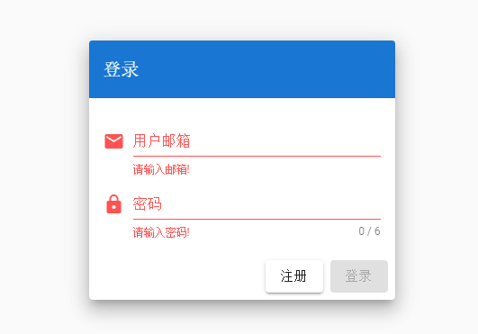
图3.7 提示用户输入邮箱与密码图
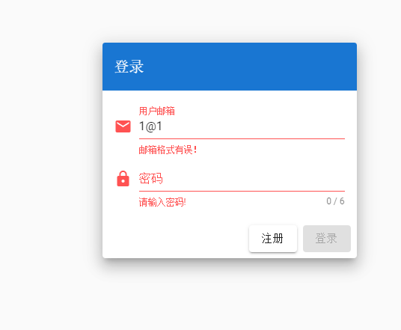
图3.8 用户输入邮箱格式错误图
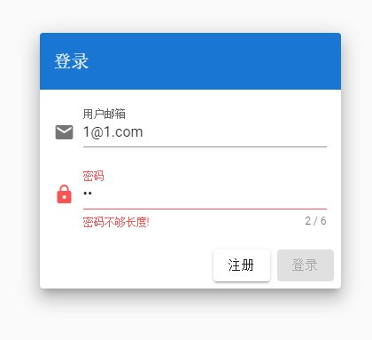
图3.9 用户输入密码格式错误图
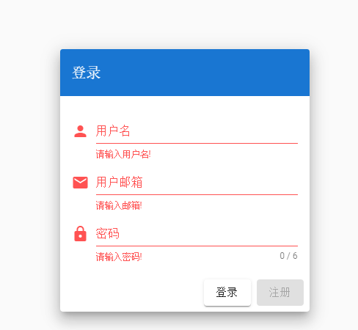
图3.10 用户输入信息为空图
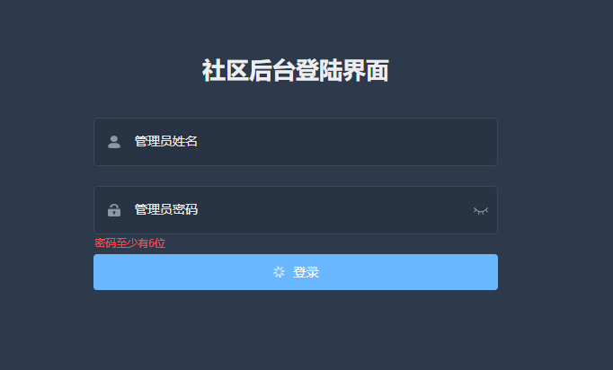
图3.11 管理员登录界面图
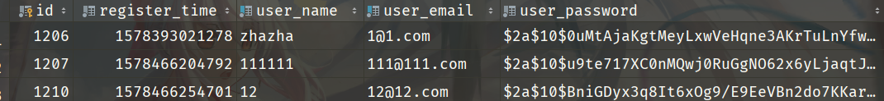
图3.12 登录成功的用户信息示意图

3.3增添文章等相关信息的功能
3.3.1 程序描述
我们通过封装axios的相关请求使得其对于后端api访问时也能拥有较好的性能，axios对于es6相关的异步操作支持良好，便于封装，并且在封装过后也能拥有比较好的鲁棒性与统一性。
在这里我们异步访问到后端设定好的api进行POST请求，后端逻辑操作执行完之后便会返回一个带有status code的json流，解析这个json流，便可得出后端得出的结果。
我们可以很明显的根据返回码将成功和失败的请求分开处理，如果请求成功，则在显示列表中添加，由于vue是一个响应式框架，便可以即时反馈结果。如果请求失败，那么显示失败信息，同时让用户根据报错信息从新输入。
3.3.2 程序流程图
如图3.13所示。
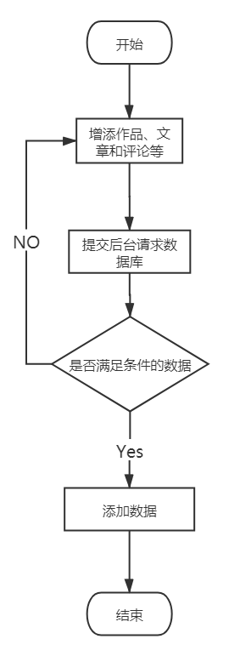
图3.13 增添文章等相关信息的功能流程图
3.3.3 实现代码
axios封装函数：
import axios from 'axios'
import Qs from 'qs'
import {Message} from "element-ui";

// 初始化axios并将其注册为service
const service = axios.create({
baseURL: process.env.VUE_APP_BASE_API, // url = base url + request url
timeout: 5000
})

// 跨域请求使用的请求拦截器 但是我在后端做了 就不用前端了
// Request interceptors
// service.interceptors.request.use(
// (config) => {
// config.headers['Content-Type'] = 'multipart/form-data'
// return config
// },
// (error) => {
// Promise.reject(error)
// }
// )

// 返回的拦截器 用于拦截返回码之类的 将纯数据返回
service.interceptors.response.use(
(response) => {
const res = response.data
if (res.code !== 200) {
// 如果状态码不是200 则说明有错误
if (res.code === 500 || res.code === 400) {
Message({
message: res.message || 'Error',
type: 'error',
duration: 5 * 1000,
offset: 100
})
location.reload() // To prevent bugs from vue-router
}
// 拒绝本次请求
return Promise.reject(new Error(res.message || 'Error'))
} else {
// 如果没有拒绝(请求码是200
// 则将有用的data数据返回
return response.data
}
},
// 同时 我们也需要判断是否超时 是否拒绝访问了
(error) => {
Message({
message: error.message,
type: 'error',
duration: 5 * 1000,
offset: 100
})
return Promise.reject(error)
}
)
export default service

新建条目抽象逻辑：
private handleCreate() {
this.resetTempData()
this.dialogStatus = 'create'
this.dialogFormVisible = true
this.$nextTick(() => {
(this.$refs['dataForm'] as Form).clearValidate()
})
}

// 创建新用户
private createData() {
(this.$refs['dataForm'] as Form).validate(async(valid) => {
if (valid) {
let { id, ...Data } = this.tempArtData
let formData = new FormData()
formData.append('artName', Data.artName)
formData.append('artAuthor', Data.artAuthor.toString())
formData.append('artSize', Data.artSize.toString())
formData.append('artTag', Data.artTag.toString())
formData.append('artContent', Data.artContent)
formData.append('artPicUrl', Data.artPicUrl)
let datas = await createArt(formData)
datas = datas.data
console.log(datas)
this.list.unshift(datas)
this.dialogFormVisible = false
this.$notify({
title: '成功',
message: '创建成功',
type: 'success'
})
}
})
}
3.3.4 效果图
增添文章等相关信息的功能效果图如图3.14至图3.18所示。
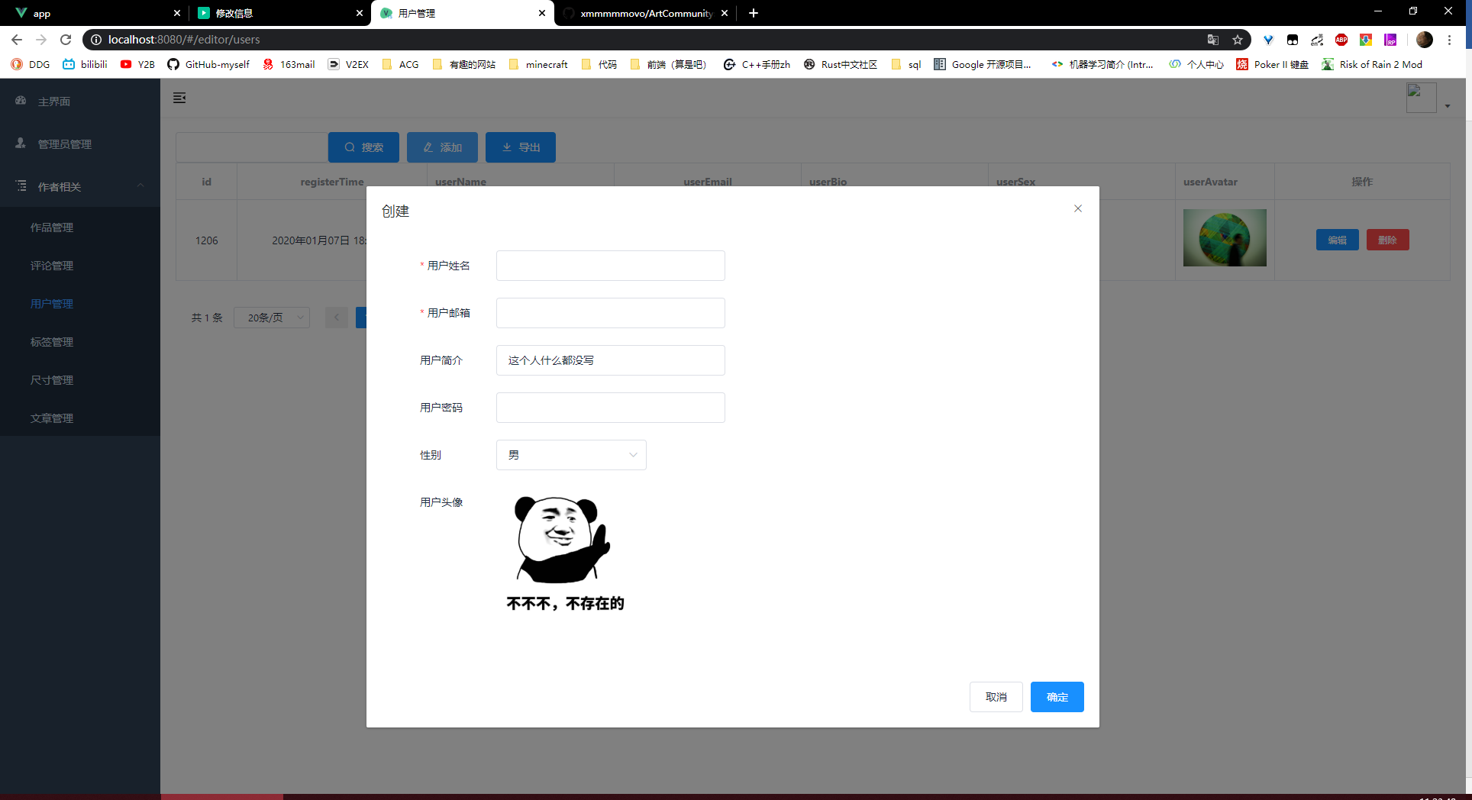
图3.14 管理员增添用户信息图
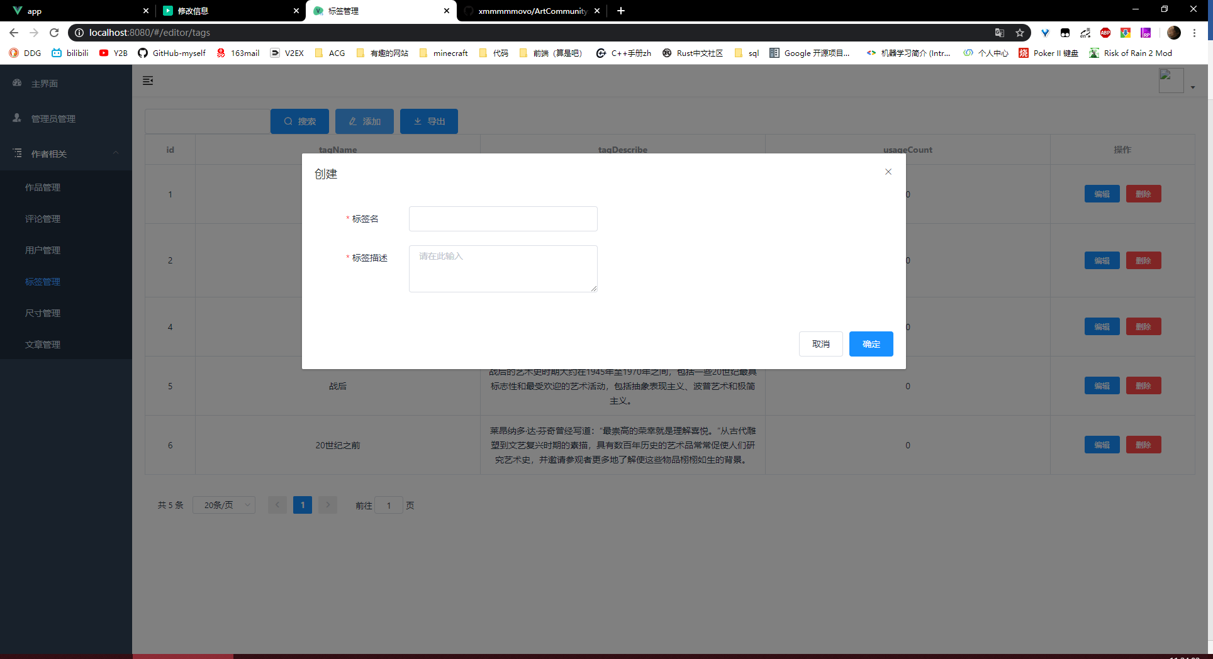
图3.15 管理员增添标签信息图
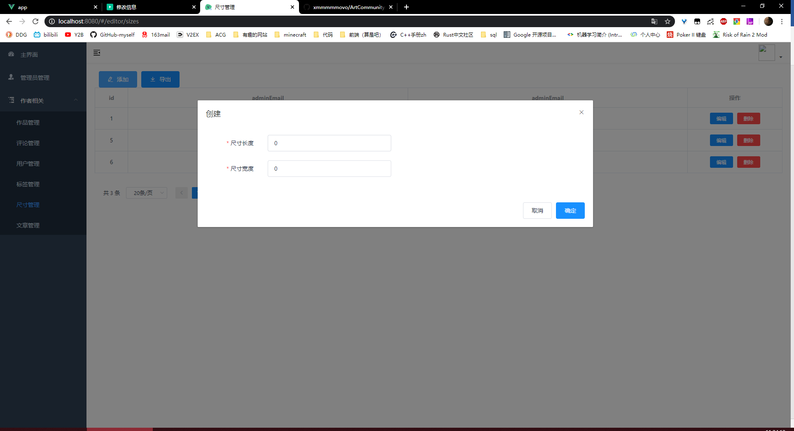
图3.16 管理员增添尺寸信息图
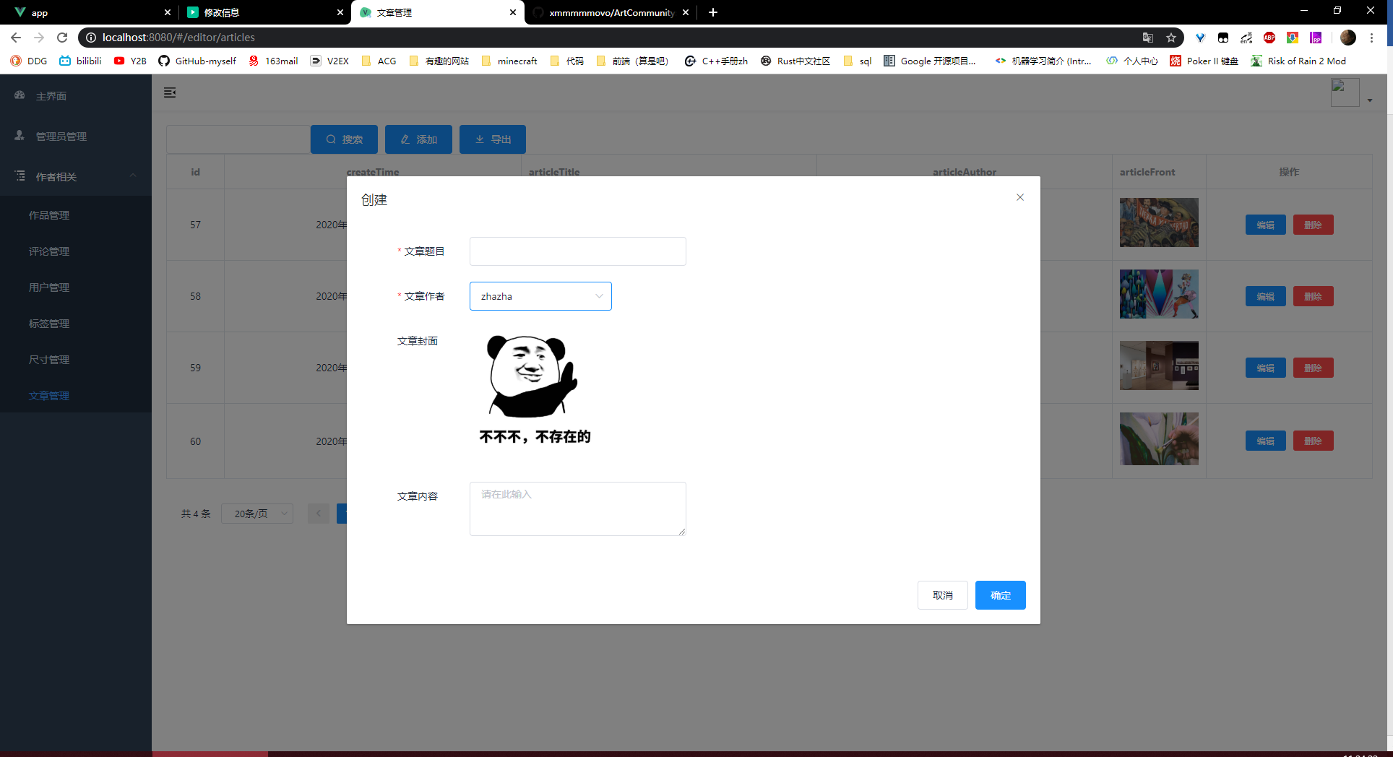
图3.17 管理员增添文章信息图
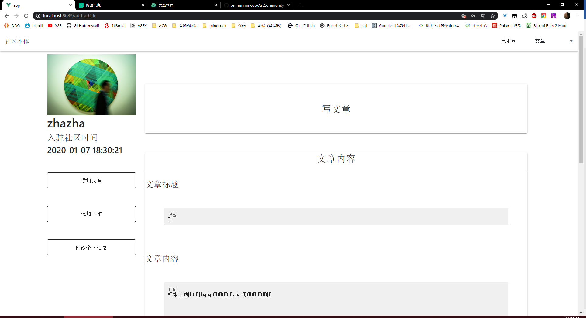
图3.18 用户增添文章信息图

3.4删除文章等相关信息的功能
3.4.1 程序描述
关于删除方面，我们在后端设计了多种查询删除操作，但是最终经过多方设计，还是选取最原始的主键查找删除，在后端方面，集成了mybaits的mapper类使得简单的表结构操作简单了许多。大部分的数据库操作放在后端，不仅保证了安全性，还使得前端的网络和资源压力显著减小。
在前端实现方面，因为vue的数据绑定的特性，在数据更改时可以迅速做出反应，同时element的列表分页制度使我们能更好的得到数据。
3.4.2 程序流程图
如图3.19所示。
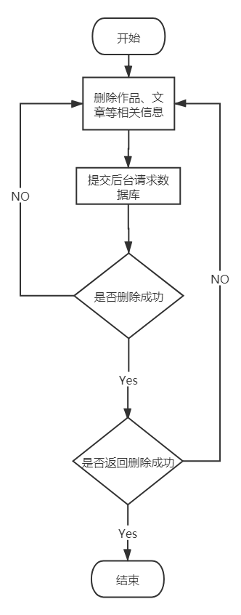
图3.19删除文章等相关信息的功能
3.4.3 实现代码
private deleteData(row: any) {
this.$alert('请确认是否删除', '确认删除', {
confirmButtonText: '确认',
cancelButtonText: '取消',
type: 'warning'
}).then(async () => {
this.tempArtData = Object.assign({}, row)
let formData = new FormData()
formData.append('id', this.tempArtData.id.toString())
const { data } = await deleteArt(formData)
for (const v of this.list) {
if (v.id == this.tempArtData.id) {
const index = this.list.indexOf(v)
this.list.splice(index, 1)
break
}
}
this.$notify({
title: '成功',
message: '删除成功',
type: 'success'
})
}).catch(() => {
this.$message({
type: 'info',
message: '已取消删除'
})
})
}
Controller相关代码
@DeleteMapping("/delete")
public Result delete(@RequestParam Long id) {
artService.deleteById(id);
return ResultGenerator.genSuccessResult();
}
Mapper相关代码
public void deleteById(Long id) {
mapper.deleteByPrimaryKey(id);
}

public void deleteByIds(String ids) {
mapper.deleteByIds(ids);
}
3.4.4 效果图
删除文章等相关信息的功能效果图如图3.20至图3.21所示。
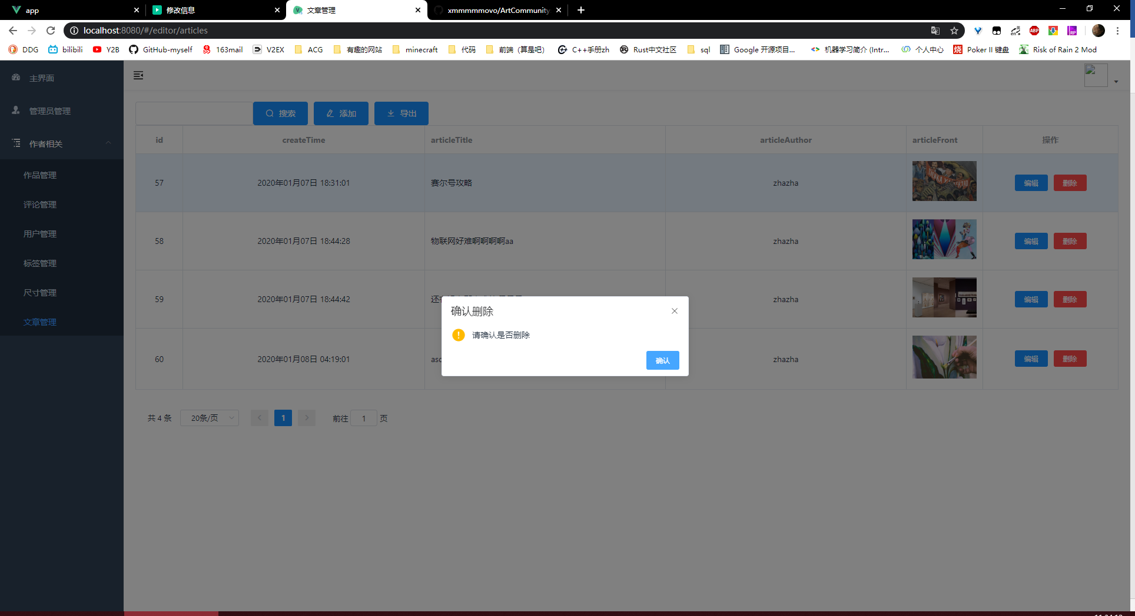
图3.20 管理员删除文章信息图
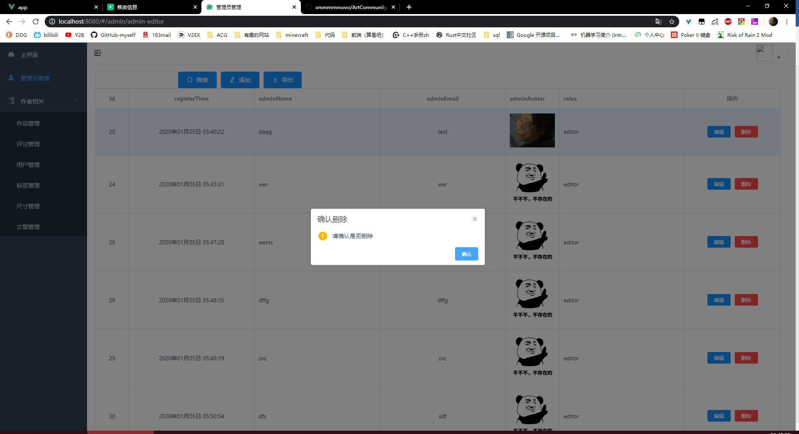
图3.21 顶级管理员删除次级管理员信息图

3.5修改文章等相关信息的功能
3.5.1 程序描述
同样是根据axios封装好的函数进行api信息交互，得益于restful风格设计，在更改时需要进行PATCH请求，而这个请求时则必须带有数据，这样可以使得项目的后端能够减少判断错误请求。提高后端整体性能。
在前端方面，因为element的表结构并非是真正的数据绑定，而是类似数据填充的操作，所以再更改的时候只能通过当时填充用的线性表进行遍历查找，寻找到需要更改的数据行直接删除并且用已经更改好的行进行替换，则完成修改数据的操作。
3.5.2 程序流程图
如图3.22所示。
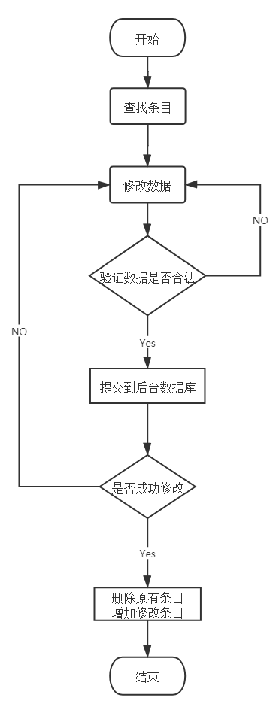
图3.22 修改文章等相关信息的功能
3.5.3 实现代码
private handleUpdate(row: any) {
this.tempArticleData = Object.assign({}, row)
this.dialogStatus = 'update'
this.dialogFormVisible = true
this.$nextTick(() => {
(this.$refs['dataForm'] as Form).clearValidate()
})
}

private updateData() {
(this.$refs['dataForm'] as Form).validate(async(valid) => {
if (valid) {
let formData = new FormData()
formData.append('id', this.tempArticleData.id.toString())
formData.append('articleTitle', this.tempArticleData.articleTitle)
formData.append('articleContent', this.tempArticleData.articleContent)
formData.append('articleFront', this.tempArticleData.articleFront)
formData.append('articleAuthor', this.tempArticleData.articleAuthor.toString())
const { data } = await updateArticle(formData)

for (const v of this.list) {
if (v.id == data.id) {
const index = this.list.indexOf(v)
this.list.splice(index, 1, data)
break
}
}
this.dialogFormVisible = false
this.$notify({
title: '成功',
message: '更新成功',
type: 'success'
})
}
})
}
ArtDTO findADTO(Long id);
void updateCommentCount(Long id);
void updateLikeCount(Long id);

public interface ArtMapper extends Mapper<Art> {
@Select("select\n" +
" art.id,\n" +
" art_name as artName,\n" +
" create_time as createTime,\n" +
" modified_time as modifiedTime,\n" +
" art_author as artAuthor,\n" +
" user_name as userName,\n" +
" art_size as artSize,\n" +
" length,\n" +
" height,\n" +
" art_tag as artTag,\n" +
" tag_name as tagName,\n" +
" art_like_num as artLikeNum,\n" +
" art_comment_num as artCommentNum,\n" +
" art_content as artContent,\n" +
" art_pic_url as artPicUrl\n" +
"from art\n" +
" left join tag t on art.art_tag = t.id\n" +
" left join size s on art.art_size = s.id\n" +
" left join user u on art.art_author = u.id")
List<ArtDTO> findAllDTO();

@Select("select\n" +
" art.id,\n" +
" art_name as artName,\n" +
" create_time as createTime,\n" +
" modified_time as modifiedTime,\n" +
" art_author as artAuthor,\n" +
" user_name as userName,\n" +
" art_size as artSize,\n" +
" length,\n" +
" height,\n" +
" art_tag as artTag,\n" +
" tag_name as tagName,\n" +
" art_like_num as artLikeNum,\n" +
" art_comment_num as artCommentNum,\n" +
" art_content as artContent,\n" +
" art_pic_url as artPicUrl\n" +
"from art\n" +
" left join tag t on art.art_tag = t.id\n" +
" left join size s on art.art_size = s.id\n" +
" left join user u on art.art_author = u.id\n" +
"where u.id = ${id}")
List<ArtDTO> findUserDTO(@Param("id") Long id);

@Select("select\n" +
" art.id,\n" +
" art_name as artName,\n" +
" create_time as createTime,\n" +
" modified_time as modifiedTime,\n" +
" art_author as artAuthor,\n" +
" user_name as userName,\n" +
" art_size as artSize,\n" +
" length,\n" +
" height,\n" +
" art_tag as artTag,\n" +
" tag_name as tagName,\n" +
" art_like_num as artLikeNum,\n" +
" art_comment_num as artCommentNum,\n" +
" art_content as artContent,\n" +
" art_pic_url as artPicUrl\n" +
"from art\n" +
" left join tag t on art.art_tag = t.id\n" +
" left join size s on art.art_size = s.id\n" +
" left join user u on art.art_author = u.id\n" +
"where art.id = ${id}")
ArtDTO findIdDTO(@Param("id") Long id);

@Update("update art set art_comment_num = art_comment_num + 1 where id = ${id}")
void updateCommentCount(@Param("id") Long id);

@Update("update art set art_like_num = art_like_num + 1 where id = ${id}")
void updateLikeCount(@Param("id") Long id);
}
3.5.4 效果图
修改文章等相关信息的功能效果图如图3.23至图3.26所示。
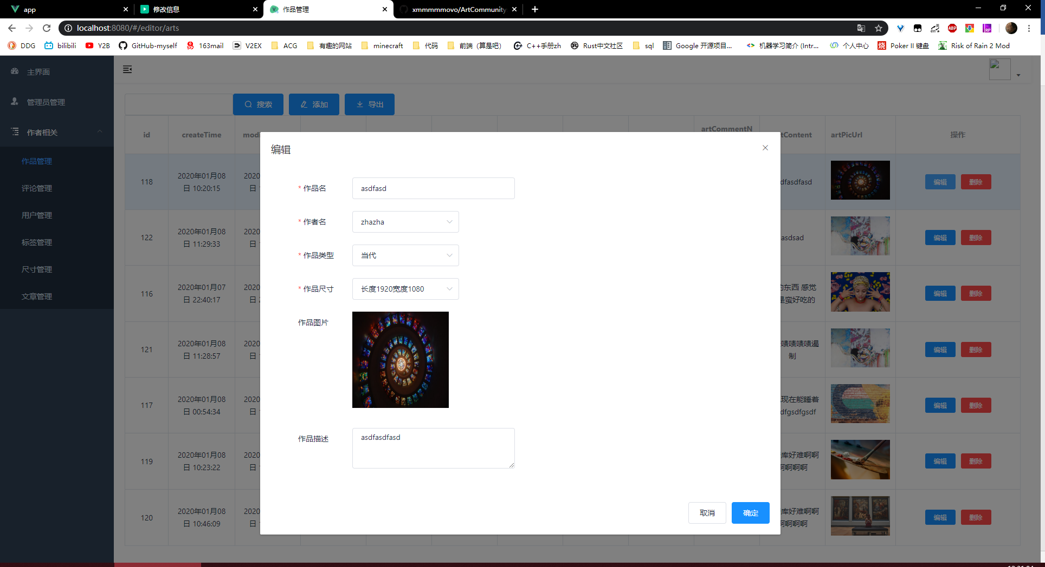
图3.23 管理员修改作品信息图
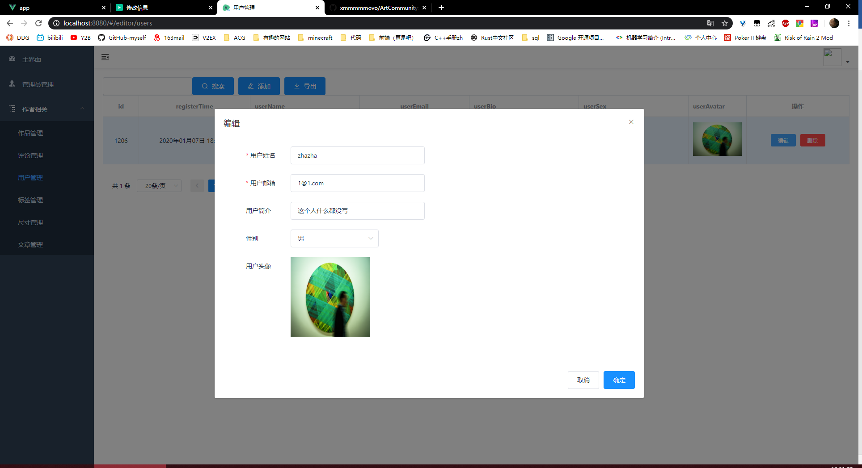
图3.24 管理员修改用户信息图
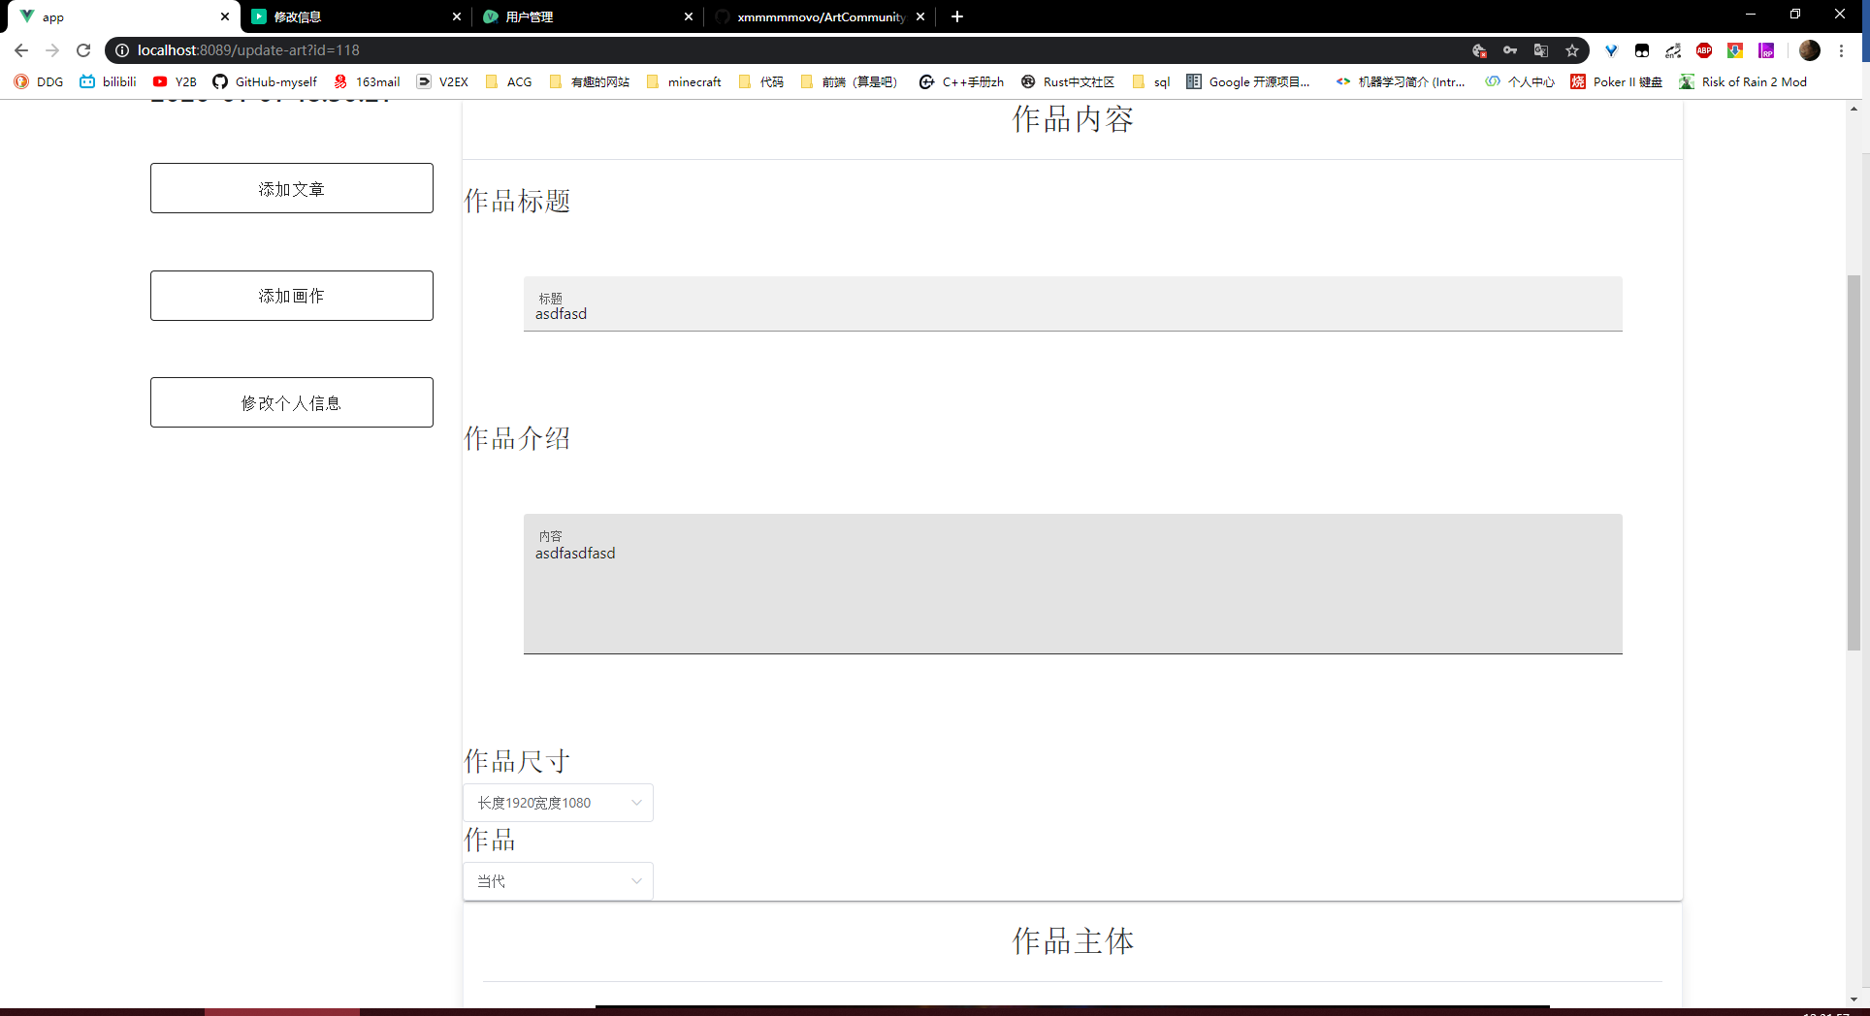
图3.25 用户修改作品信息图
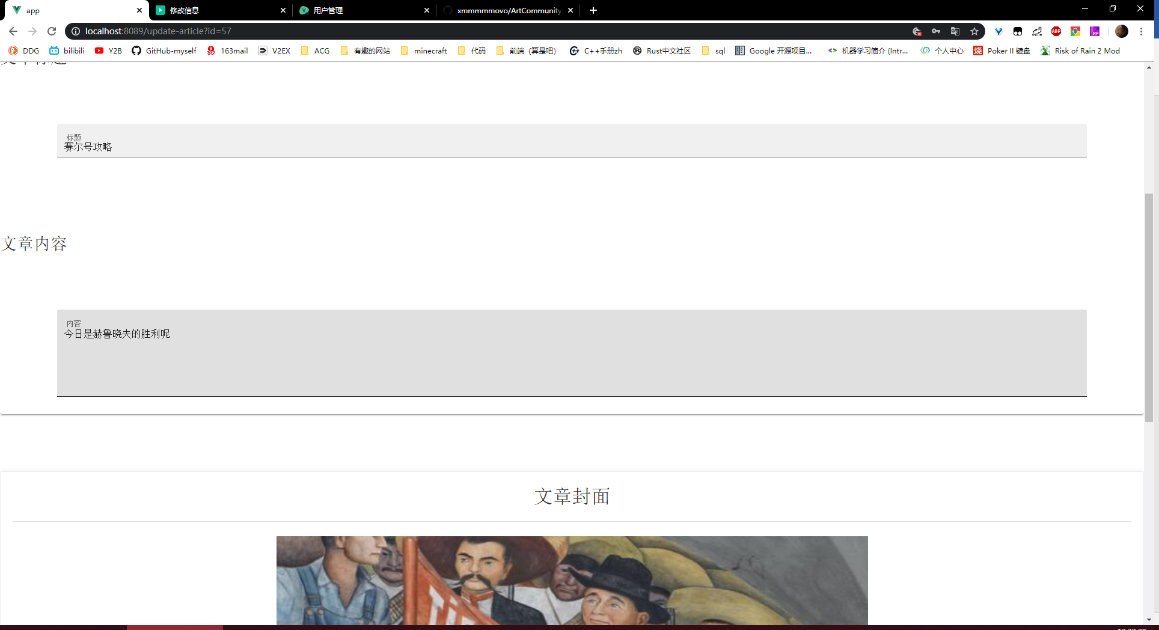
图3.26 用户修改文章信息图
3.6导出数据表的相关信息的功能
3.6.1 程序描述
我们考虑到可能有些人需要留档作证据，所以就准备了导出数据表功能。
3.6.2 程序流程图
如图3.27所示。
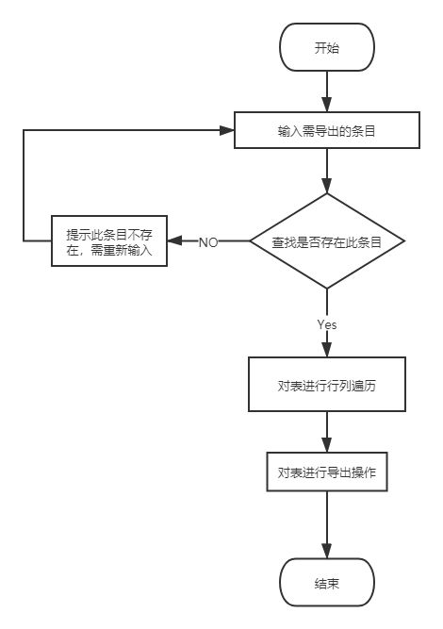
图3.27 导出数据表的相关信息流程图
3.6.3 实现代码
private handleDownload() {
this.downloadLoading = true
const tHeader = ['id', 'articleTitle', 'articleContent', 'userName']
const filterVal = ['id', 'articleTitle', 'articleContent', 'userName']
const data = formatJson(filterVal, this.list)
exportJson2Excel(tHeader, data, 'table-list')
this.downloadLoading = false
}
3.6.4 效果图
导出数据表的相关信息的功能效果图如图3.28所示。
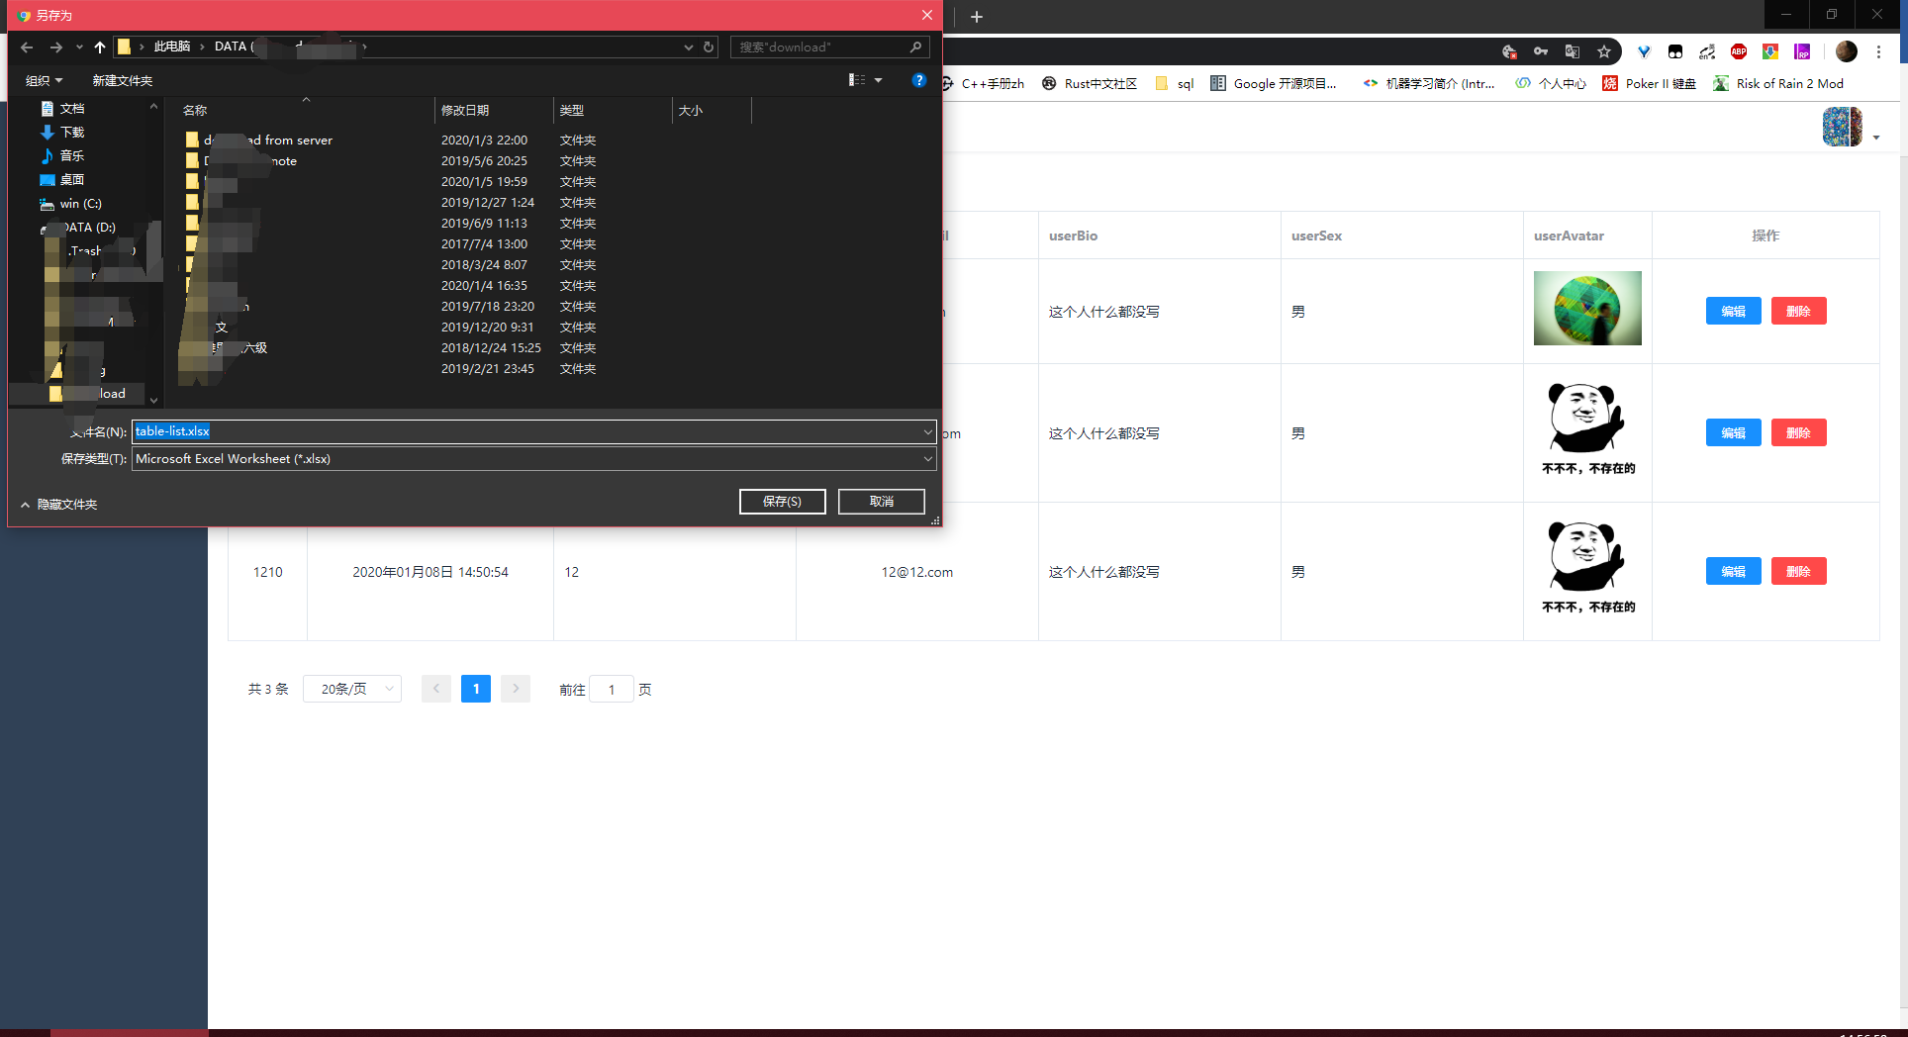
图3.28 导出数据表的相关信息图
3.7查询文章等相关信息的功能
3.7.1 程序描述
3.7.2 程序流程图
如图3.29所示。
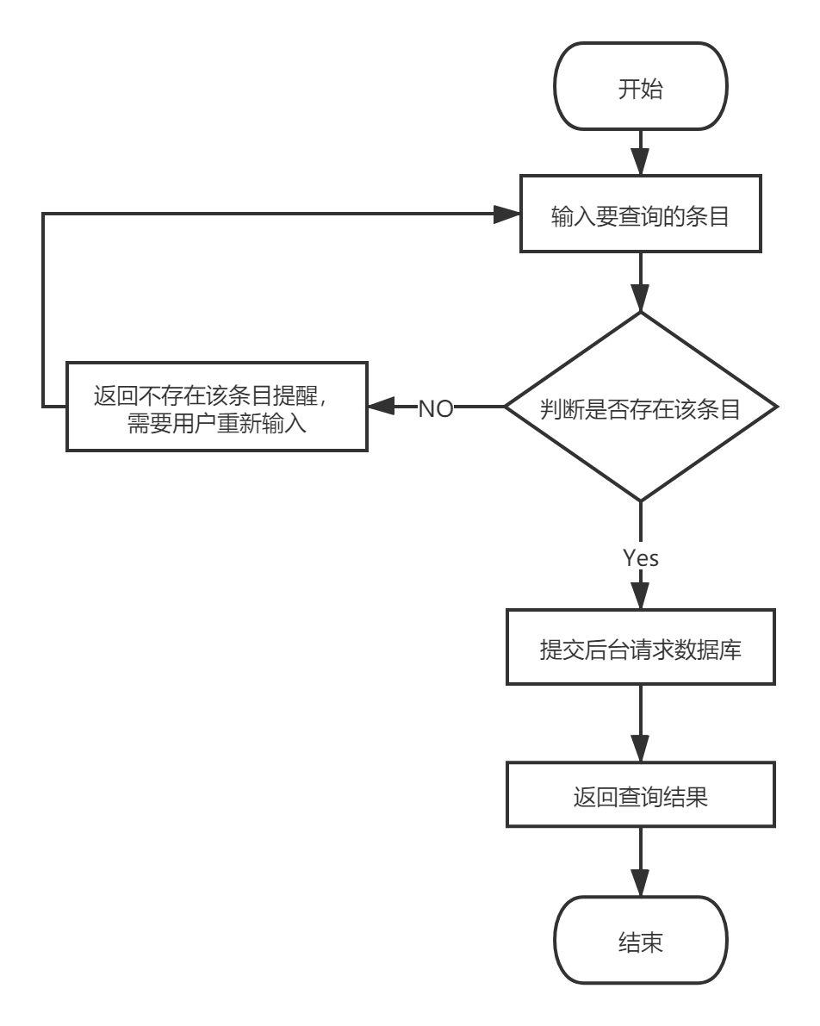
图3.29 查询文章等相关信息图

3.7.3 实现代码
private handleFilter() {
this.listQuery.page = 1
this.search()
}
private async search() {
this.listLoading = true
let formData = new FormData()
formData.append('page', this.listQuery.page.toString())
formData.append('size', this.listQuery.size.toString())
formData.append('name', this.listQuery.title)
const { data } = await getArts(formData)
console.log(data)
this.list = data.list
this.total = data.total
// Just to simulate the time of the request
setTimeout(() => {
this.listLoading = false
}, 0.5 * 1000)
}

3.7.4 效果图
查询文章等相关信息的效果图如图3.30至图3.31所示。
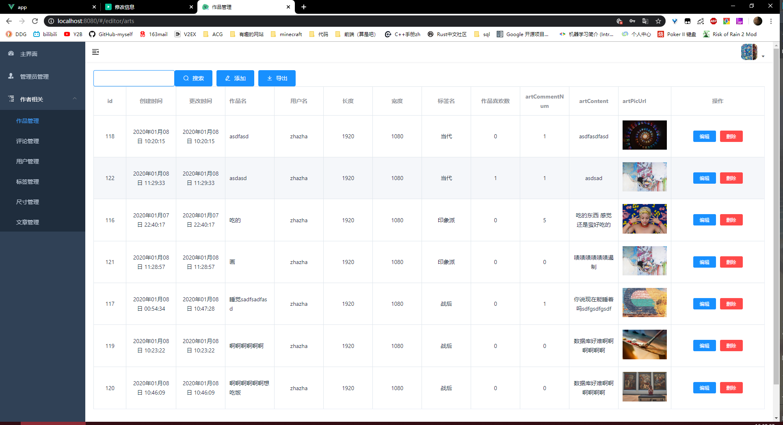
图3.30 管理员查询作品信息图
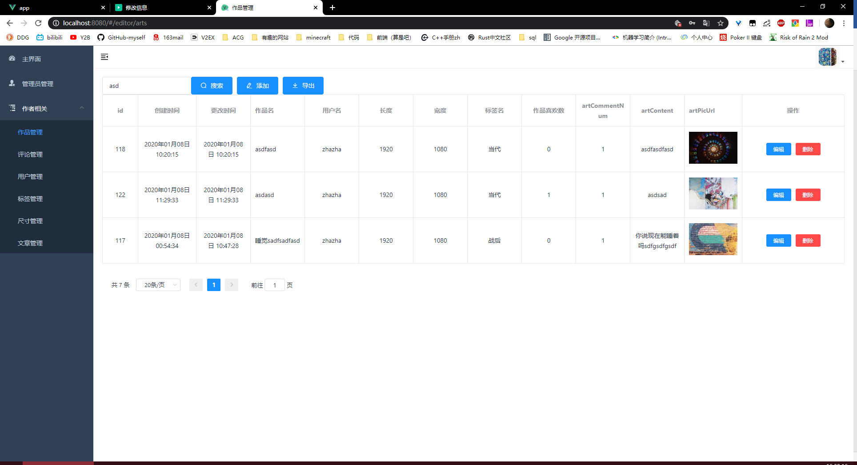
图3.31 管理员查询作品相关信息图
3.8数据库以及表的建立
-- 表的结构 `admin`
--

CREATE TABLE `admin` (
`id` bigint(20) NOT NULL,
`admin_name` varchar(30) NOT NULL,
`admin_email` varchar(50) NOT NULL,
`admin_password` varchar(300) NOT NULL,
`admin_avatar` varchar(200) NOT NULL DEFAULT 'https://sqldesign-1258573901.cos.ap-beijing.myqcloud.com/pic_null.jpg',
`register_time` bigint(20) NOT NULL,
`token` varchar(36) DEFAULT NULL,
`roles` char(10) NOT NULL DEFAULT 'editor'
) ENGINE=InnoDB DEFAULT CHARSET=utf8mb4;
-- 表的结构 `art`
--

CREATE TABLE `art` (
`id` bigint(20) NOT NULL,
`art_name` varchar(50) NOT NULL,
`art_author` bigint(20) NOT NULL,
`create_time` bigint(20) NOT NULL,
`modified_time` bigint(20) NOT NULL,
`art_size` bigint(20) DEFAULT NULL,
`art_tag` bigint(20) NOT NULL,
`art_like_num` bigint(20) NOT NULL DEFAULT '0',
`art_comment_num` bigint(20) NOT NULL DEFAULT '0',
`art_content` varchar(400) NOT NULL DEFAULT '什么也没说',
`art_pic_url` varchar(200) NOT NULL DEFAULT 'https://sqldesign-1258573901.cos.ap-beijing.myqcloud.com/pic_null.jpg'
) ENGINE=InnoDB DEFAULT CHARSET=utf8mb4;
-- 表的结构 `article`
--

CREATE TABLE `article` (
`id` bigint(20) NOT NULL,
`article_content` text NOT NULL,
`article_front` varchar(200) NOT NULL DEFAULT 'https://sqldesign-1258573901.cos.ap-beijing.myqcloud.com/pic_null.jpg',
`article_title` varchar(100) NOT NULL,
`create_time` bigint(20) NOT NULL,
`article_author` bigint(20) NOT NULL
) ENGINE=InnoDB DEFAULT CHARSET=utf8mb4;
-- 表的结构 `comment`
--

CREATE TABLE `comment` (
`id` bigint(20) NOT NULL,
`comment_by` bigint(20) NOT NULL,
`comment_content` varchar(300) NOT NULL,
`parent_id` bigint(20) DEFAULT NULL,
`comment_time` bigint(20) NOT NULL,
`comment_like_count` bigint(20) NOT NULL DEFAULT '0',
`comment_count` int(11) NOT NULL DEFAULT '0'
) ENGINE=InnoDB DEFAULT CHARSET=utf8mb4;
-- 表的结构 `size`
--

CREATE TABLE `size` (
`id` bigint(20) NOT NULL,
`length` int(11) NOT NULL,
`height` int(11) NOT NULL
) ENGINE=InnoDB DEFAULT CHARSET=utf8mb4;
-- 表的结构 `tag`
--

CREATE TABLE `tag` (
`id` bigint(20) NOT NULL,
`tag_name` varchar(20) NOT NULL,
`usage_count` bigint(20) DEFAULT '0',
`tag_describe` varchar(1000) NOT NULL DEFAULT 'null'
) ENGINE=InnoDB DEFAULT CHARSET=utf8mb4;
-- 表的结构 `user`
--

CREATE TABLE `user` (
`id` bigint(20) NOT NULL,
`register_time` bigint(20) NOT NULL,
`user_name` varchar(30) NOT NULL,
`user_email` varchar(100) NOT NULL,
`user_password` varchar(300) NOT NULL,
`user_bio` varchar(200) DEFAULT '这个人什么都没写',
`token` varchar(36) NOT NULL,
`user_avatar` varchar(200) NOT NULL DEFAULT 'https://sqldesign-1258573901.cos.ap-beijing.myqcloud.com/pic_null.jpg',
`user_sex` char(10) NOT NULL DEFAULT '男'
) ENGINE=InnoDB DEFAULT CHARSET=utf8mb4;
-- 表的索引 `admin`
--
ALTER TABLE `admin`
ADD PRIMARY KEY (`id`),
ADD UNIQUE KEY `admin_admin_name_uindex` (`admin_name`);

--
-- 表的索引 `art`
--
ALTER TABLE `art`
ADD PRIMARY KEY (`id`),
ADD KEY `arts_user_id_fk` (`art_author`),
ADD KEY `art_size_id_fk` (`art_size`),
ADD KEY `art_tag_id_fk` (`art_tag`);

--
-- 表的索引 `article`
--
ALTER TABLE `article`
ADD PRIMARY KEY (`id`),
ADD KEY `article_user_id_fk` (`article_author`);

--
-- 表的索引 `comment`
--
ALTER TABLE `comment`
ADD PRIMARY KEY (`id`),
ADD KEY `comment_user_id_fk` (`comment_by`),
ADD KEY `comment_user_id_fk_2` (`parent_id`);

--
-- 表的索引 `size`
--
ALTER TABLE `size`
ADD PRIMARY KEY (`id`);

--
-- 表的索引 `tag`
--
ALTER TABLE `tag`
ADD PRIMARY KEY (`id`);

--
-- 表的索引 `user`
--
ALTER TABLE `user`
ADD PRIMARY KEY (`id`),
ADD UNIQUE KEY `user_user_email_uindex` (`user_email`),
ADD UNIQUE KEY `user_user_name_uindex` (`user_name`);

--
-- 在导出的表使用AUTO_INCREMENT
--

--
-- 使用表AUTO_INCREMENT `admin`
--
ALTER TABLE `admin`
MODIFY `id` bigint(20) NOT NULL AUTO_INCREMENT, AUTO_INCREMENT=43;

--
-- 使用表AUTO_INCREMENT `art`
--
ALTER TABLE `art`
MODIFY `id` bigint(20) NOT NULL AUTO_INCREMENT;

--
-- 使用表AUTO_INCREMENT `article`
--
ALTER TABLE `article`
MODIFY `id` bigint(20) NOT NULL AUTO_INCREMENT, AUTO_INCREMENT=4;

--
-- 使用表AUTO_INCREMENT `comment`
--
ALTER TABLE `comment`
MODIFY `id` bigint(20) NOT NULL AUTO_INCREMENT;

--
-- 使用表AUTO_INCREMENT `size`
--
ALTER TABLE `size`
MODIFY `id` bigint(20) NOT NULL AUTO_INCREMENT, AUTO_INCREMENT=7;

--
-- 使用表AUTO_INCREMENT `tag`
--
ALTER TABLE `tag`
MODIFY `id` bigint(20) NOT NULL AUTO_INCREMENT, AUTO_INCREMENT=9;
--
-- 使用表AUTO_INCREMENT `user`
--
ALTER TABLE `user`
MODIFY `id` bigint(20) NOT NULL AUTO_INCREMENT, AUTO_INCREMENT=1013;

--
-- 限制导出的表
--
--
-- 限制表 `art`
--
ALTER TABLE `art`
ADD CONSTRAINT `art_size_id_fk` FOREIGN KEY (`art_size`) REFERENCES `size` (`id`) ON UPDATE CASCADE,
ADD CONSTRAINT `art_tag_id_fk` FOREIGN KEY (`art_tag`) REFERENCES `tag` (`id`) ON DELETE CASCADE ON UPDATE CASCADE,
ADD CONSTRAINT `arts_user_id_fk` FOREIGN KEY (`art_author`) REFERENCES `user` (`id`) ON DELETE CASCADE;

--
-- 限制表 `article`
--
ALTER TABLE `article`
ADD CONSTRAINT `article_user_id_fk` FOREIGN KEY (`article_author`) REFERENCES `user` (`id`) ON DELETE CASCADE ON UPDATE CASCADE;

--
-- 限制表 `comment`
--
ALTER TABLE `comment`
ADD CONSTRAINT `comment_user_id_fk` FOREIGN KEY (`comment_by`) REFERENCES `user` (`id`) ON DELETE CASCADE,
ADD CONSTRAINT `comment_user_id_fk_2` FOREIGN KEY (`parent_id`) REFERENCES `user` (`id`) ON DELETE CASCADE;
COMMIT;

4 系统测试以及界面
叙述测试方法，测试数据和测试结论，可以附一些相关的测试界面。
4.1测试用例设计
×××××××××（小4号宋体，行距1.5倍）×××××××××××××××××××××××××××××××××××………
4.2测试结果
×××××××××（小4号宋体，行距1.5倍）×××××××××××××××××××××××××××××××××××………

5 个人心得体会
通过这次数据库课程设计，我们发现这其中需要的很多知识我们没有接触过，上网查找资料的时候发现我们以前所学到仅仅是皮毛，还有很多需要我们掌握的东西我们根本不知道。同时也发现有很多已经学过的东西我们没有理解到位，不能灵活运用于实际，不能很好的用来解决问题，这就需要自己不断的大量的实践，通过不断的自学，不断的发现问题，思考问题，进而解决问题。在这个过程中我们深刻理解所学知识，同时也学到了不少很实用的东西。从各种文档的阅读到需求分析、概要设计、数据库总体设计、代码编写与调试测试，我们都准备了很长时间，对每一部分都做到了精益求精，由此也收获良多。

参 考 文 献

- 钱雪忠.数据库原理及应用[M].北京：邮电大学出版社，2007.8
- 孙家广.软件工程[M].北京：高等教育出版社，2005.7
- 戴小平.数据库系统及应用[M].北京：中国科学技术出版社，2014.7
- 李明欣.基于BootStrap3的JSP项目实例教程[M].北京:航空航天大学出版社，2014.9
- 赵洛育.html css javascript网页设计与制作从入门到精通[M].北京：清华大学出版社，2012.5
- 陈晓勇.MySQL DBA修炼之道[M].北京：机械工业出版社，2017.1

